ÓXIDOS:

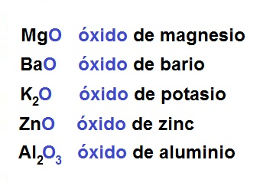

ÁCIDOS:

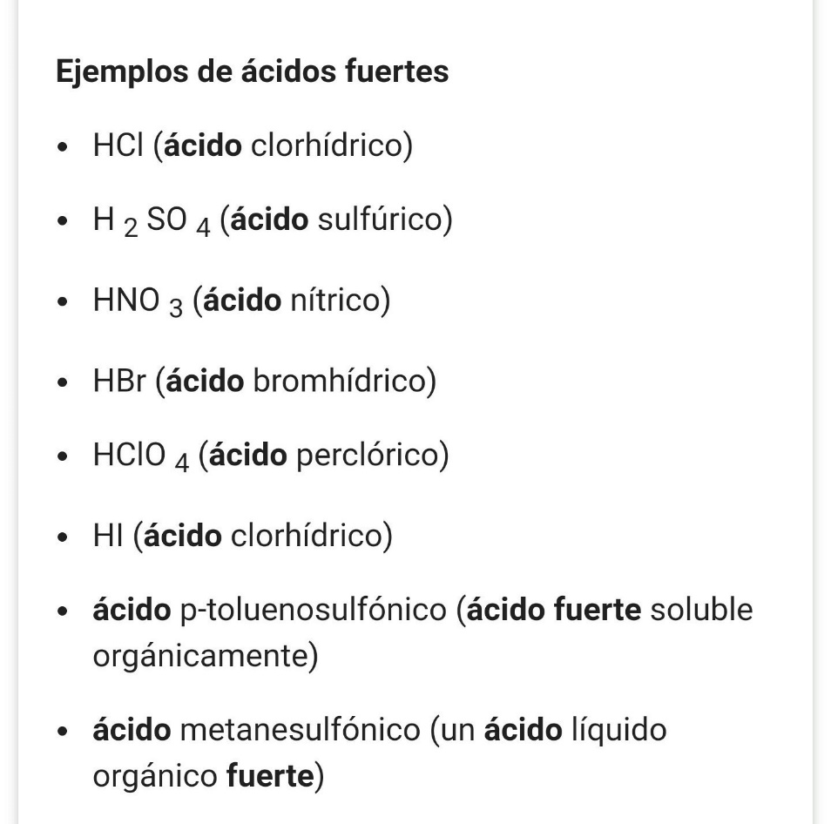

**BASES:**

**Soda cáustica o sosa cáustica (NaOH, hidróxido de sodio)** **Leche de magnesia (Mg(OH)2, hidróxido de magnesio)** **El cloro de piscina (NaClO, hipoclorito de sodio)**

**SAL:**

**oxalato de calcio (**CaC2O4)

**, cloruro de sodio (**NaCl)

**, sulfato de cobre (C**uSO4.)